**Meetverslag 2**

1. Voorbereiding

Er wordt vertrokken van een batterij pakket dat leeg is. Dit impliceert dat één van de cellen de ondergrens van 2,8V bereikt heeft. Deze cel is dus de referentie cel. (Of de metingen uit de 3 andere cellen ook zinvol zijn, zal blijken uit metingen en het SOC verschil bij de volledig leeg geladen cellen.)

1. Wat wordt er gemeten? (opladen – rusten – opladen – rusten - …)

De initiële SOC van de referentie cel bedraagt nu 0%. Nu worden de cellen stapsgewijs opgeladen met een oplaadstroom van 15A door de regelbare bron (1). De ΔSOC die gekozen wordt bedraagt 5%.  
Dit wilt dus zeggen dat de cellen per oplaadperiode gedurende 20 minuten zullen opladen. Na elke oplaadperiode wordt er een relaxatieperiode ingevoerd om het relaxatiefenomeen te kunnnen bestuderen. Voor dit relaxatiefenomeen wordt een tijdspanne van 3uur gekozen. De cellen zullen dus telkens 20 minuten opladen en drie uur relaxeren. En dit tot de Cutoffspanning van één van de cellen bereikt wordt van 4,0V.   
Gedurende heel dit meetproces wordt de stroom en spanning van de cellen gemonitord tot VCutoff bereikt wordt.

1. Wat is de bedoeling van de meting?

Deze meting zal samen met de vorige meting de basis zijn voor het OCV-SOC verband bij een vaste temperatuur. De relaxatie van laden en ontladen kan ook vergeleken worden. Uit deze test kan ook de parametrering van de lithium-cel modelparameters kunnen gebeuren bij een variabele SOC en vaste ontlaadstroom (Ich) en een vaste temperatuur.

1. 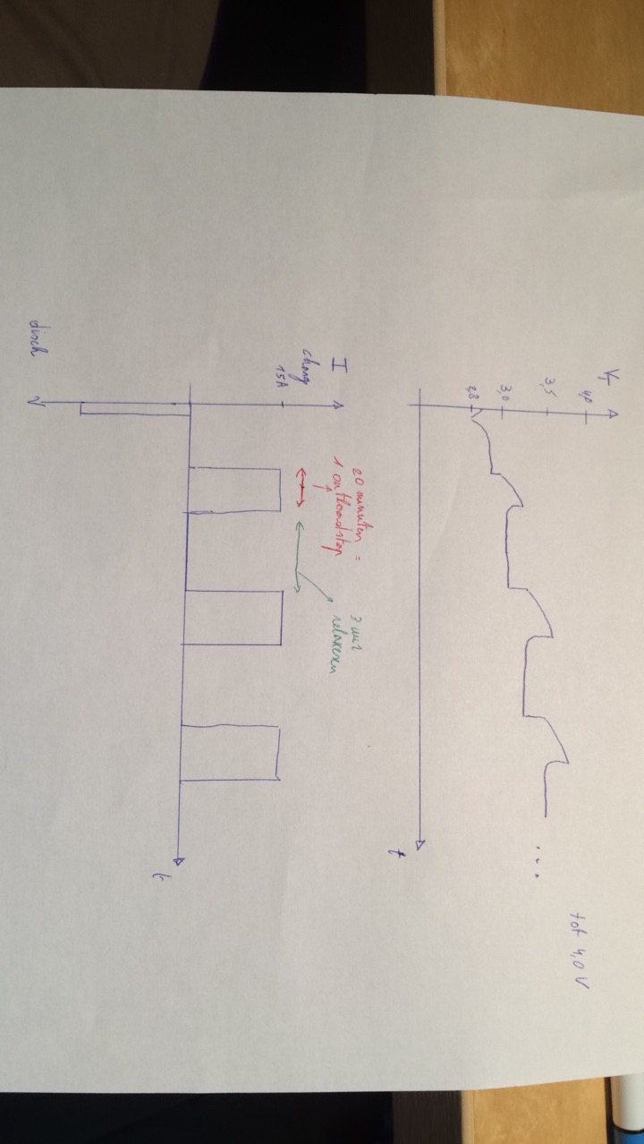Verwachting van het resultaat

🡪Vt = gemeten celspanning  
🡪t = tijd  
🡪I = stroom

Telkens kan er een ontlaadperiode gevolgd door een relaxatieperiode vastgesteld worden.

Er wordt wederom een gerelaxeerde spanning in functie van de SOC verwacht die een gelijkaardig verloop heeft aan dat van de datasheets.

1. Verwerking van het meetresultaat

Dit is het resultaat van de stapsgewijze oplaadtest. Vanwege de veiligheid is het programma vroeger gekilled om er zeker van te zijn dat de cellen niet blijven laden tot spanningen hoger dan 4,0V. Overspanningen in de cellen op een onbewaakt moment in het midden van de nacht zouden catastrofale gevolgen kunnen hebben. Voetnoot  
Er wordt wederom een zeer vlak verloop gemeten van de spanning in functie van de SOC.  
Bij de lage SOC waarden is er een steiler verloop wat ook overeenkomt met de datasheets. Bij hoge SOC zijn er geen meetwaarden (1)

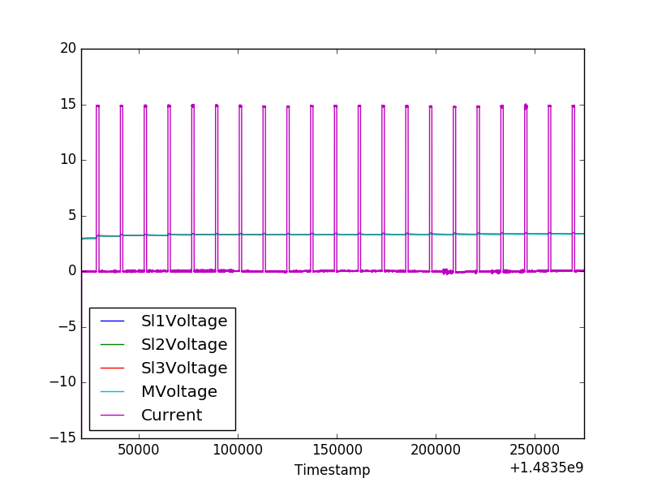  
Er zijn dus wederom 4 celspanningen gemeten.  
Nu is er een referentiespanning